

**Jubel Education**

**1. Цель проекта**

Цель проекта — разработка автоматизированной платформы для автоматизации процесса обучения и подачи информации большому количеству лиц.

**2. Описание системы**

Система состоит из следующих основных функциональных блоков:

1. Регистрация, аутентификация и авторизация
2. Функционал для автора
3. Функционал для обучающегося
4. Функционал для администратора
5. Функционал интеграции с социальной сетью

**2.1. Типы пользователей**

Система предусматривает три типа пользователей системы: администратор, автор и обучающийся. Преподаватель создаёт информационные посты и выкладывает задачи, обучающиеся в соответствии со своим статусом получают доступ к разрешённой для него информации и контактируют с преподавателем, у администратора полный доступ ко всей платформе.

**2.2. Регистрация**

Процесс заведения пользователей в инсталляции Системы будет реализован администратором системы, который создаст учетные записи для пользователей. В дальнейшем будет реализована генерация логина и паролей через переданный токен от основного сайта, где регистрируются пользователи. Для входа в систему должны быть переданы на вход следующие данные:

* email — обязательное уникальное поле
* login - обязательное уникальное поле
* пароль — обязательное поле
* уровень доступа - обязательно поле (по дефолту: студент)

**2.3. Аутентификация пользователей**

Аутентификация преподавателя и обучающегося осуществляется по emai или loginl и паролю, сохранённым в БД администратором.

**2.4. Функционал для преподавателя (Автора)**

Преподаватель после аутентификации (ввода логина и пароля) получает доступ к своему функционалу в Системе. Этот функционал состоит из следующих блоков:

1. Редактирование данных профиля
2. Заведение и редактирование публикаций
3. Редактирование уровня доступа к публикациям
4. Рассылки
5. Аналитика

**2.4.1. Редактирование профиля**

В этом разделе у пользователя есть возможность редактирования данных своего профиля — email, названия курса, описание курса, соц сети. Возможные соц сети:

* YouTube
* Instagram
* Facebook
* VK
* Linkedin
* Twitch и тд

Должна быть возможность сменить пароль, подтвердив свой старый пароль.

Если дизайн Системы будет подразумевать какие-то изображения для кастомизации страницы Системы, то эти изображения тоже должны редактироваться из профиля автора. В дальнейшем подразумевается возможность изменения дизайна личного кабинета, фона, навигации и тд

**2.4.2. Заведение и редактирование публикаций**

Контент, публикуемый преподавателем, может представлять собой форматированный текст с возможность, как минимум, выделения текста жирным, курсивом, подчеркнутым, перечеркнутым. Возможно, стоит добавить возможность создания заголовков разного размера для структурирования длинного текстового контента. В дальнейшем подразумевается добавление редактора текста.

Должна быть возможность добавления списков и изображений в публикацию, а также возможность прикрепления файлов.

У каждой публикации должен быть заголовок.

Также для каждой публикации должен быть задан уровень (группа/пы обучающегося), при которой этот пост можно читать.

В публикацию может вставляться: текст с форматированием (заголовки, жирный, курсивный, перечеркнутый текст), изображения (загружаются с компьютера), видео с YouTube (показываются в стандартном встроенном YouTube плеере), аудио (загружаются с компьютера, проигрываются во строенном в Систему аудио плеере, поддерживается только MP3 формат). Также должна быть возможность прикрепить произвольный загруженный с компьютера файл — для обучающихся он будет отображаться как ссылка на загрузку этого файла.

**2.4.3. Рассылки**

Автор может осуществлять email рассылки из Системы. Задаётся текст письма, редактор аналогичен тому, что используется при создании публикаций, выбирается, кому отправить письмо — обучающимся какого-то уровня или всем. Можно выбрать несколько вариантов, например, по разным уровням обучающихся.

**2.4.4. Аналитика**

Преподаватель видит следующую аналитику:

1. Успеваемость обучающихся. Возможно, в виде диаграммы pie-chart.

**2.5. Функционал главной страницы**

Главная страница Системы — ознакомительная информация для пользователей, навигационное меню.

Поддержка осуществляется через ссылку на Telegram бота.

**2.6. Функционал для обучающегося**

Обучающейся может смотреть публикации и оставлять комментарии, тем самым входить в контакт с преподавателем.

Также у подписчика должна быть возможность на странице своего профиля отредактировать его данные (email, сменить пароль) Отключение подписки на преподавателя невозможна, подписку может остановить только преподаватель.

В профиле должна быть возможность отключить email сообщения от системы.

**2.7. Функционал интеграции с Telegram**

Система должна управлять обучающимися через Telegram бота. После того, как у обучающегося закончилось обучение, у него должен пропасть доступ и к чату.

**2.8. Уведомления о новых публикациях**

Автоматически обучающимся должны приходить уведомления на Email о всех новых постах преподавателя в Системе. Обучающиеся могут отменить эти и другие письма настройкой в профиле.

**3. Предлагаемый стек технологий**

Для реализации системы предлагается следующий стек технологий:

* Бэкенд:
  + Node.js
  + Django
  + БД PostgreSQL
  + SQLAlchemy ORM
  + Aiogram для интеграции с Telegram
* Фронтенд:
  + React
  + TypeScript
  + фреймворк

Хранение файлов и изображений, загружаемых автором, должно осуществляться в S3-совместимом хранилище.

**4. Требования к дизайну**

Минимализм, лаконичность, акцент на контент. Должен присутствовать логотип Системы где-то на странице. Логотип надо разработать в рамках этого проекта.

В нижней части страницы (в подвале) должно быть написано:

«Работает на Open Source» со ссылкой на GitHub проекта.

**Дополнение**

**Дизайн платформы**

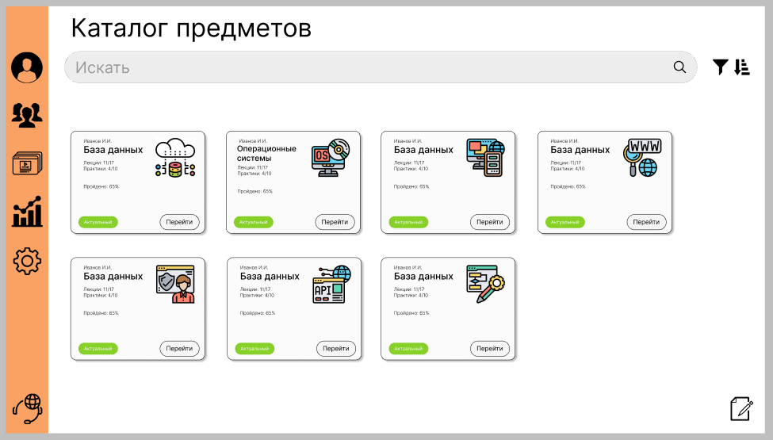

**Таблицы БД**

